**Математичні казки**

Поряд із сучасними інтерактивними формами навчання важливе місце відводиться казці – казці, звичайно, математичній, адже саме казка допомагає зробити урок цікавим , сприяє розвитку логічного мислення та уяви, розвиває математичну мову, формує інтерес до математики, сприяє глибшому засвоєнню матеріалу, виховує такі моральні якості, як уміння прийти на допомогу тим, хто знаходиться в біді, доброзичливість, наполегливість і кмітливість.

Казка… як же захоплювались ми всі нею в дитинстві, як любили слухати, коли хтось читав її нам. І кожна людина вийшовши з дитинства не втрачає інтересу до казки. Чому ж такий великий інтерес до казок? Адже, за словами українського поета М. Рильського:

Казка – шлях до знань,

До нових відкриттів.

Пустила фея золотий клубок,

За ним у слід у світ пішла дитина.

І розкривав простори кожен крок

І трепетала далеч лебедина

Перелісками і лісами йшла,

А де дорога склалася надвоє, -

Дитину нитка золота вела

Як друг незрадний до води живої.

Діти дуже люблять математичні казки, тому слідкуймо за їх публікацією у пресі, Інтернеті, використовуємо на уроках. Часто учні отримують завдання скласти казку самостійно і дуже радіють, коли їх казка цікава і найбільш точно відображає властивості математичних фігур чи містить багато інформації з математики.

А найбільше дітям подобається на цілий урок занурюватись у казку, вирушати у казкову подорож разом із казковими героями, де на них чекає чимало пригод і несподіванок.

**Казки**

**про математику**

**5 клас**

**Казка про Десятку**



Одиниця і нуль були найближчими сусідами, часто ходили в гості один до одного. Одного дня був дуже великий вітер і він розніс хатинку одинички. Нулик це побачив і забрав її до себе. Одиниця подумала та погодилася. З тих пір, у хатинці живуть дві цифри, які складають число десять.

**Казка про Шістку**

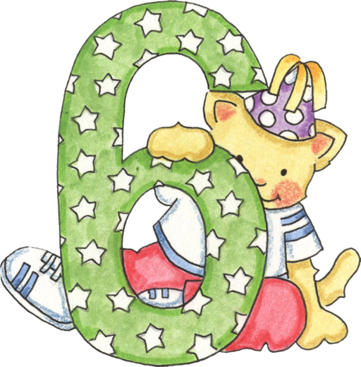

Одного разу число шість пішло мандрувати. Першого дня побувало воно у понеділка, другого - у вівторка, третього дня - в середи, четвертого дня - в четверга, а п’ятого дня - до п’ятниці. А в суботу побула аж шість днів. Вони там гралися, співали, розказували вірші про природу. Коли Шістка пішла додому, вона взяла з собою суботу.

**Цифра Один**

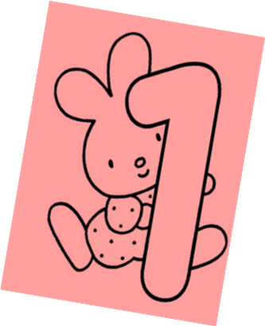

Колись давним-давно на світі жили цифри. Всі вони були різні і кожен по своєму називався. Була така цифра, в якої одна паличка стояла рівно, а друга, трохи менша, навскоси. Інші цифри називали її Один. Мама була геть на неї несхожою, нагадувала гуску. Всі вважали, що один не мамина донька. Цифра Два, так звали маму, вирішила вигнати з дому маленьку Одиничку. Ішла вона лісом, ішла, і раптом щось в небі блиснуло. Одиниця не звернула уваги і рушила далі. Потім ще у небі блиснуло. І вона побачила, що перед нею стоїть точна копія її, тільки трохи більша. Та копія нагнулась до цифри і спитала - як звати. Потім сплеснула в долоню, коли взнала, що її звати Одиниця. І це не дивно, бо її теж було так звати. Менша Одиничка так зраділа, коли знайшла свою маму. І вони разом пішли на планету, яка називалась Книга. Там було багато Одиниць і її друзів. Цифра знайшла своє щастя.



**Про Олівця, Гумку, і Лінійку**



Жив собі Олівець. Він був дуже самотній, у нього не було ні друзів, а ні родичів, і він вирішив піти по світу у пошуку друзів.



Своєю дорогою він побачив Ручку:

* Привіт бездаро, - промовила Ручка.
* Я не бездара, - швидко відповів Олівець.
* То яку ти приносиш користь? - запитала Ручка.
* Я, - зі слізьми на очах, він обернувся і пішов далі: на зустріч бачить йому йде Гумка.
* Привіт! – сказав Олівчик.
* Привіт. - відказала Гумка.
* Чому ти такий засмучений ?– запитав Олівець.
* У мене немає друзів, - з жалем сказала Гумка.
* У мене теж, а давай дружити, - запропонував Олівець.
* Давай, - погодилась Гумка. Але я хотів би мати багато друзів. Я придумав, а давай разом будемо шукати ще друзів, сказала Гумка.
* Давай, - відповів Олівець. І вони пішли далі. Назустріч їм іде Лінійка. Виявилося, що вона теж шукає друзів. І тоді Олівець з Гумкою сказали в один голос:
* Давай дружити!
* Давайте, - відповіла Лінійка.

І з того часу вони ніколи не розлучаються один від одного. Олівець проводить лінію, а якщо вона виходить трохи кривою, гумка їй допомагає.



**Казка про Трикутник**

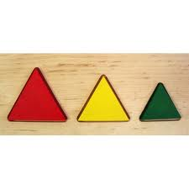

Одного разу на уроці математики до зошита учня потрапили різні Трикутники. Стали вони один перед другим вихвалятися. Спочатку виступив різносторонній Трикутник і мовив:

- Гляньте, який я красивий. І сторони у мене різні і кути. Я – найкращий.

- Постривай,- сказав йому рівнобедрений,

- Адже у мене дві сторони рівні, а третя основа. Кути у мене при основі завжди рівні, тому найкращий я.

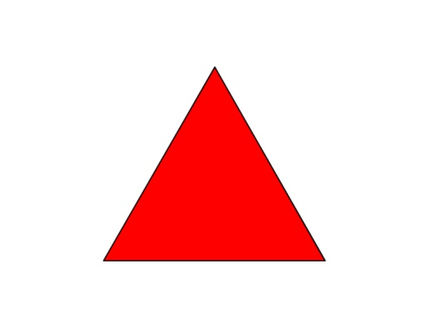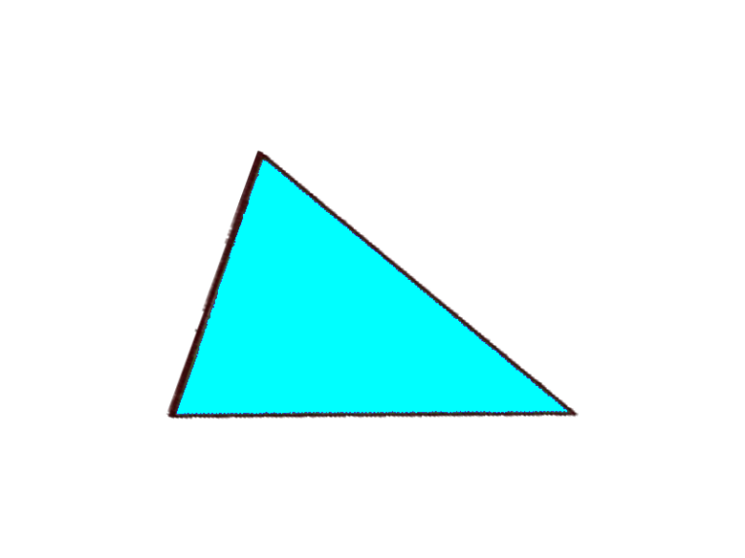

- Е ні, заперечив рівносторонній. Найкращий серед усіх, звісно, рівносторонній Трикутник. У нього і сторони рівні, і кути рівні, і весь він найкращий.

Тут наперед вийшов прямокутний Трикутник і мовив.

* Найкращий прямокутний, бо має два катети і гіпотенузу, а ще прямий кут, утворений катетами. Ще б довго вони сперечалися, якби не закінчився урок і учень не закрив свого зошита.

**Королева «Математики»**

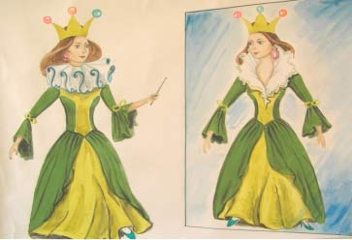

В одній чудовій країні цифр жили та не тужили цифри. Була у них королева «Математика». Правила вона чесно і справедливо. І ось в один прекрасний день на цю країну напали розбійники Х і У. Зібралися вся країна цифр на битву. А 1,2 і 3 подумали, що країна цифр програє, і сховалися. Прийшли знаки < і >. Почали вони сперечатися, хто сильніший, країна цифр або розбійники . Не можуть вони вирішити, хто сильніший. І ось почалась битва. Цифри 5, 6, 7 і 8 дуже старалися перемогти. + збільшить, - зменшить, : розділить, х помножить. Та тільки нічого у них не виходить. Адже Х і У невідомі, як вони їх переможуть? Незабаром вони вирішили рівняння і дізналися, які цифри приховуються під масками Х і У. Перемогли цифри. Королева «Математики» хотіла вигнати розбійників. Але прийшов знак примирення = і всіх помирив. Королева пробачила всіх розбійників і вони стали всі жити - весело і дружно.



Число Нуль

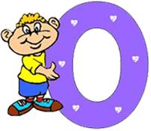

В одній країні було королівство Математики. Правили там дві сестри – принцеси. Одну з них звали Додавання, а іншу Віднімання. Все було в цьому королівстві добре. Всі жили дружно й турбувалися один про одного. Та був у цьому королівстві злий чаклун – Нуль. Він вирішив заволодіти королівством, тому надіслав листи сестрам, в яких говорив, що кожна сестра вихваляється, що вона найважливіша в королівстві.

Принцеси розсердилися одна на одну і почали сваритися. А потім почали збирати війська, щоб довести, хто з них найголовніший. Та трапилося так, що проїзджали цим королівством два принци – брати: Множення та Ділення і побачили, що робиться в ньому. Дівчата дуже сподобалися їм. Принци сказали їм: - Чому ви сперечаєтеся? Адже, ви важливіші та головніші обоє. Без вас люди б не дізналися, ні скільки вони врожаю зібрали, ні на скільки більше вони зібрали пшениці, картоплі, яблук та всього іншого в порівнянні з попереднім роком. Без вас не буде успіху та ладу в королівстві. Сестри подумали та й зрозуміли, що юнаки праві. Вони вибачилися одна перед одною, обнялися і знову сонце радості засіяло в їх краї. Раптом де не взявся злий Нулик. Він розлютився і сказав, що хотів заволодіти королівством, поки дівчата сварилися. І тут принци зрозуміли, хто винен у цій сварці. Тож вони й сказали: - Бути тобі порожнім місцем, але дуже необхідним. Так і сталося, що нуль в складі числа дуже важливий, але наодинці ніщо.



Казка про



Жило-було ділення. І вважало воно себе головним серед усіх дій. Чому? Бо воно усіх ділило, але так, як само того бажало: одних націло, інших з остачею, ще інших – із довгим нескінченним хвостом.

Плакали такі Числа та “хвіст” їх усе збільшувався і збільшувався. Діленню дуже подобалася ця робота, і воно тільки кепкувало зі сліз Чисел. Ще ділення вміло дробити числа на частини і записувати їх одне під одним за допомогою своєї дочки Рисочки. Такі числа називалися звичайними Дробами.

Аж ось Ділення зустрілося з Нулем. “Ах, який Нуль кругленький, гарнесенький! Щоб із нього зробити?” – подумало Ділення та й вирішило його поділити. Поділило, а Нуль як був, так і залишився Нулем. Не повірило Ділення своїм очам. Знову і знову воно ділило Нуль, а відповідь була одна і та ж. Вибилося із сил Ділення.

Тоді Рисочка запропонувала Нуль у знаменнику звичайного дробу поставити, щоб на нуль поділити. Але Ділення ніколи такого не робило. Не вийшло у нього нічого, тому що **не можна на нуль ділити!**І зрозуміло тоді Ділення, що не найголовніше воно, що не можна ставити себе за інші дії. Вибачилося Ділення перед усіма діями і почало поважати не тільки себе, а й інших. Цьому і свою доньку Рисочку навчає.



**Рівняння з одним невідомим**

Різні числа – великі й малі, цілі й дробові, додатні й від’ємні – вперше зустрілися у рівнянні.

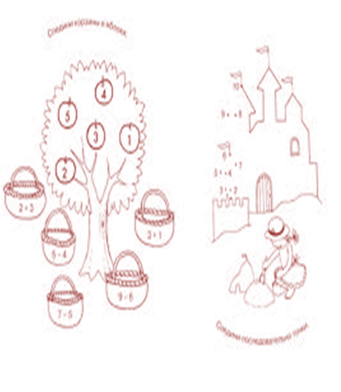

Вони дуже люб’язно й дещо стримано привіталися.

* Четвірка.
* Дуже приємно. Двійка.
* Трійка.
* І я Трійка. Виходить, тезки!
* Одна Четверта...
* Дві Четвертих...
* Три Четвертих...

Дуже швидко всі перезнайомились. Тільки одне число не назвало себе.

* А вас як звати? – питають у нього числа.
* Не можу сказати! – поважно відповіло це число, - у мене є причини...
* Ах, Боже мій, які загадки! – заторохтіла Одна Дев΄ята. – Як можна жити у суспільстві і зовсім не зважати на нього!
* Спокійно, спокійно, - втрутився Знак Рівності – найяскравіший знак у всьому підручнику. – Все з’ясується у свій час. А до того нехай це число залишається невідомим. Що ж зробиш – буде у нас рівняння з одним невідомим.

Всі числа погодилися із Знаком Рівності, але тепер вони поводили себе ще стриманіше, ніж під час знайомства. Хто його знає, що за величина цей Ікс. Тут треба бути обережним.

Деякі поривалися запобігати перед Іксом, але він так поважно себе поводив, що навіть у дробів пропало бажання домагатися його прихильності.

* Ну, ні, - прошепотіла Двійка до Четвірки. – Ти як хочеш, а я переходжу на інший бік рівняння. Нехай я буду там з від΄ємним знаком, проте не буду бачити цієї персони.
* І я теж, - сказала Четвірка і слідом за Двійкою перейшла в інший бік рівняння. За ними рушили дві тезки – Трійки, а потім і дроби – Одна Четверта, Дві Четвертих і Три Четвертих – і всі інші числа.

Ікс залишився один. Правду сказати, його це не стривожило. Він вирішив, що числа просто не хочуть його турбувати.

Але числа вирішили інакше.

Вони склалися й розділилися, а коли всі необхідні дії були зроблені, Ікс ні для кого вже не був загадкою. Він виявився звичайнісіньким числом. Ось тільки не зрозуміло, чому цей Ікс уявляв себе хтозна ким.

**Неправильний дріб**

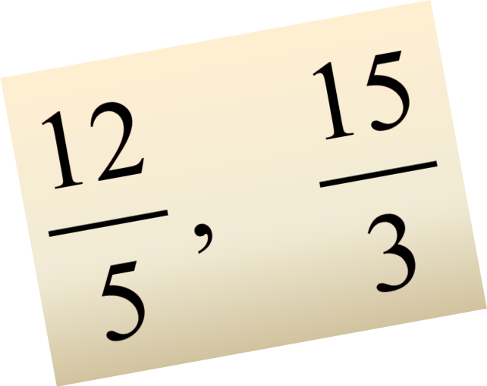

У Чисельника та Знаменника завжди якісь чвари. Ніяк не второпаєш, хто із них правий. Чисельник править своєї, а Знаменник на своє переводить.

Чисельник каже:

* У мене розташування вище, чому ж я менший за Знаменника?

А Знаменник туди ж:

- Я ніби й числом більший, з якої ж це нагоди мені під Чисельником бути?

Спробуй-но їх розсудити!

І що б ви подумали – дехто намагався. Ціле Число, якому набридло це бурчання, сказало-було їм напрямки:

- Чварники безсоромні, чого ви не поділили? У той час, коли у вас повно нерозв’язаних задач, стільки чудових прикладів...

- Тобі, Цілому, нема чого скаржитись, - буркнув Знаменник, і тут Чисельник – вперше! – погодився з ним.

- Знаменно! Вигукнув Чисельник – Знаменно, що саме Ціле Число робить нам зауваження!

- А хто вам заважає стати цілим числом? Складіться з якимось дробом.

- Тоді вже обійдемось якось без ваших задач та прикладів, - гукнув Чисельник, а Знаменник, підібравшись до Цілого Числа, сформував думку категоричніше:



- Забирайтесь геть, доки ціле!

Він був із низів, тому не дуже вибирав вирази.

Ціле Число махнуло на їх рукою і повернулося до своїх задач.

А Чисельник і Знаменник - замислилися. Потім Чисельник присів та постукав у рисочку:

- Як гадаєте, - каже, - може, нам і справді з іншим дробом скластися?

- Е ні, дзуськи, - заперечив Знаменник, - досить з мене й одного чисельника!

- Якщо вже так брати, - образився Чисельник, - мені теж одного знаменника вистачає.

Ще подумали. А потім знаменник став навшпиньки, постукав у рисочку:

* Чуєш ти! А якщо стати цілим числом без іншого дробу?
* Можна спробувати, - погодився Чисельник.

І давай вони пробувати. Чисельник помножується двічі, і Знаменник – чим він гірший! – також двічі. Чисельник на три – і Знаменник на стільки ж .

Множились та множились, зовсім знесилились, а користі ніякої.

Такий самий дріб – не більший, не менший за того, що був.

* Стій! – Кричить Знаменник. – Досить множитися. Ділитися треба. Так воно правильніше буде.

Почали ділитися. Знаменник вдвічі – Чисельник вдвічі. Знаменник на три – і Чисельник на стільки ж. А дріб все такий же.

Так в них нічого й не вийшло. Кожен залишився, яким був: Чисельник зверху, а знаменник знизу, Знаменник великий, Чисельник – маленький. І знову сваряться, знову до ладу не дійдуть.

Мабуть, розділяє їх не тільки рисочка.

**Казка про геометричні фігури**

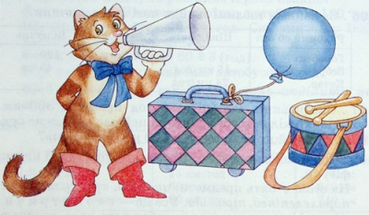

На краю світу дуже давно була країна Математика. А була вона зовсім маленькою. Всього кілька міст.І міста в цій країні були особливими. В одному жили цифри, в іншому знаки, у третьому геометричні фігури.От ця історія відбувалась саме в третьому місті.  
 Кожна фігура, яка тут жила, була унікальною. І ніхто з мешканців цього міста ніколи не хотів зайняти місце іншої. У Трикутника було найбільше прихильників, адже саме з трикутників можна зробити квадрат, прямокутник чи ромб. Навіть пихата Трапеція з повагою ставилась до старого і мудрого Трикутника. А його молодші шанувальники Квадрат, Ромб і Прямокутник завжди питалися в старого вчителя поради.  
 З іншого боку вулиці жили Коло і Еліпс.  
 Та найцікавішими фігурами міста, яких всі дуже любили за веселу вдачу, були Серце і Зіронька. Ці подружки не давати сумувати нікому в місті. Були вони нерозлучними і всі дні та вечори проводили на вулиці. Вдень порівнювали хмарини з фігурами, а ввечері спостерігали за небесними зірками і сперечались, яка з них сяє яскравіше.  
 Ось так і проходило життя у цьому містечку, поки одного ранку не сталося біди. Коло вирішило зайти до свого сусіда Еліпса, а тогоневиявилосьвдома.   
 - Де ж він може бути? - питали один одного фігури на площі міста.  
-Куди він подівся? Його й замінити не можна. З двох кіл ніколи не вийде еліпса. Хіба що він поправиться, - сказало Коло.  
- Висновок один. Треба йти й шукати нашого товариша, - сказав Трикутник.  
 - Але де? Але як? - заклопотались Серце і Зіронька.  
 - За містом, - відповів трикутник.  
 Всі зібрались біля місцевих воріт. Ніхто з фігур вже й не пригадував, що твориться за межами їхнього міста. Вони ж так давно тут оселилися. Але йти довго не довелось. За кілька кроків від воріт фігури побачили Еліпса. Всі так зраділи, що кинулись йому назустріч.  
 - Де ж ти був? - питалися друзі. - Як же ми без тебе?  
І ось що розповів їм Еліпс. Він був місцевим вченим і дуже любив читати. От в Історії Математики кілька днів назад він знайшов повідомлення про старого Кута, який приймав участь у створенні їхнього міста, а потім переселився до лісу, де мав змогу бачити різних тварин.  
 От Еліпс і вирішив перевірити, чи правда все це.  
 - І як, знайшов? - поцікавились Зіронька з подругою.  
Навіть Трапеція зацікавлено нагнулась у бік Еліпса.  
 - Так. Але дорога до того лісу така довга і важка, що Кут запропонував мені заночувати у нього. І я погодився, - відповів той. - Дідусь Кут багато чого цікавого мені розповів, тому я й затримався. Тепер я частіше його провідуватиму.  
 - Добре, що ти повернувся, - сказали фігури і пішли на площу міста. Їм ще треба дослухати розповідь Еліпса до кінця. Але це можна зробити й поблизу рідного дому.

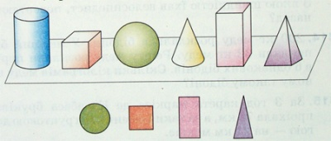

***КАЗКА ПРО ОСНОВНУ ВЛАСТИВІСТЬ ДРОБІВ***

За високими горами, за синіми морями жив собі король «звичайний Дріб». В країні Дробу все цікаве і зовсім незвичне. У короля було дуже багато дітей. Вони були настільки різними за характерами, що сварились щодня. Мудра книга «Математика» мені розповіла, що наприклад, дріб кричав до дробу , щоб той і близько не наближався до нього, бо з таким малим дробом йому, навіть, соромно перебувати на одній сторінці підручника. А дріб взагалі постійно ходив з піднятою головою, настільки він пишався своїми круглими і поважними числами 50 і 100. Королю «звичайний Дріб» набридли постійні сварки і суперечки, тому всі дроби він викликав на суд. Головною суддею була «Математика». Саме вона повідомила дробам про їх основну властивість – про те, що чисельник і знаменник дробу можна ділити або множити на одне і те ж саме число відмінне від 0.



Після того, як дроби та скоротилися, то побачили, що вони такі ж самі, як.



Дуже соромно стало їм за свої вчинки. Дроби подали один одному руки і побачили, що між ними утворився знак рівності.

***КАЗКА ПРО ДОДАТНІ* ТА ВІД’ЄМНІ ЧИСЛА**

Давно це було. За морями, за океанами, в дрімучому непрохідному лісі жило плем’я натуральних чисел. Вождя племені звали Еном. Плем’я натуральних чисел жило дружно, бо всі його жителі виконували лише одну функцію – вони рахували всі предмети, що зустрічалися навколо них. Але коли вони перерахували всі дерева, кущі, тварини по декілька разів, жити їм стало нестерпно скучно. Зібравшись на велику раду вони вирішили досліджувати навколишні території, бо можливо вони у цьому лісі не одинокі? І от вони вирушили досліджувати навколишні території. Недалеко від числа 1 вони виявили велике кругле озеро (число 0). Набравшись сміливості вони вирішили перепливти його і опинились на протилежній стороні цього озера. Але коли вони вийшли з озера, то зрозуміли, що вода в озері незвичайна, бо у кожного з них з’явився знак мінус. Оглянувшись навколо, вони помітили, що таких, як вони жителів тут є дуже багато і всі вони за зовнішнім виглядом дуже схожі на них, але носять перед собою, якийсь дивний знак мінус. Ці жителі називали себе від’ємними числами. Вони розповіли, що їхня основна робота – все віднімати. І от вони довіднімались до того, що перетворили свою місцевість у пустелю.

Додатні числа навчили від’ємні числа додавати та виконувати інші арифметичні дії. Плем’я натуральних чисел, протилежних їм чисел та 0 об’єднали в одне велике плем’я «цілі числа». Його правителя назвали Зетом.

Після цього додатні та від’ємні числа запрошували один одного в гості. Але, щоб від’ємним числам перебратися на територію додатних чисел вони повинні були перепливти велике озеро при цьому, змінившись на протилежні. Якщо додатні числа хотіли відвідати від’ємні числа, то вони також перепливали через це озеро і змінювались на протилежні.

Кажуть, що плем’я цілих чисел дуже дружне і охоче виконує усі математичні завдання.

***КАЗКА ПРО КООРДИНАТНУ ПЛОЩИНУ***

В древньому математичному місті жив поважний математик Декарт. Всі його дуже поважали і шанували, адже за древніми переказами саме він побудував це величне загадкове місто.

Королевою цього міста була Координатна Площина. Для її величності був побудований чудовий палац. Палац був дуже великим, тому заради порядку королева здійснювала щоденний обхід своїх володінь і починала його з кімнати, яка називалась Початок.

В королеви було 2 дочки. Старшу звали Абсциса. Її кімнати розміщались вліво і вправо від Початку. Меншу звали Ордината. Вона володіла кімнатами вгору і вниз від початку. Кожна дочка мала свою золоту стрілу, якою мали право стріляти: Абсциса лише вправо, а Ордината лише вгору. Сестри гуляли лише по своїх кімнатах, а зустрічалися лише в Початку, а потім знову розбігались.

Коли сестри підросли їм захотілось вивчити усю територію володінь їх мами, а не тільки рухатися вправо та вліво, вгору та вниз. Королева дозволила їм виходити за межі своїх кімнат, але лише з її дозволу у визначені місця. Кожного дня королева призначала дочкам місце зустрічі таким чином: якщо Абсциса відступить два кроки вправо, а Ордината три кроки вгору, а потім будуть рухатись по перпендикулярних прямих, то зустрінуться біля чарівного озера, а якщо Абсциса піде на три кроки вліво, а Ордината вниз на чотири кроки, то потраплять під час зустрічі на чарівну галявину. В такий спосіб з допомогою королеви Координатна Площина дочки вивчили всі особливості їх нескінченної території.

Пізніше королева дозволила дочкам самостійно рухатись по площині, залишаючи свої координати – абсцису(х) та ординату(у).

***КАЗКА ПРО КУТИ***

У королівстві геометричних фігур жив собі один чоловік на ім’я Кут. У нього було три сини: Прямий, Тупий та Гострий. Хоч сини були одної вроди, мали у себе два промені зі спільним початком, але згоди між ними не було.

Прямий кут був дуже чесний, відвертий, справедливий, завжди говорив правду в очі. Рухався він рівно із прямою спиною гордою ходою.

Тупий кут був дуже товстий і неповороткий. Під час ходи його спина нахилялася назад і він часто падав. Тому він вів спокійний спосіб життя та був дуже млявий та лінивий.

Гострий кут весь час був нахилений вперед, ходив так, ніби, пригинався. Він міг пробратися у будь-яке місце, був жвавий та активний. Його ще називали «нишпорка».

Під час суперечок, які часто відбувались між братами, кожен доводив свої переваги. Найбільше вихвалявся наймолодший – Гострий кут: «Я найчастіше потрібен всім! Гостре лезо у ножа, у ножиць, гострі зуби в людей та тварин, гострі дзьоби у птахів, та й у геометричних фігурах мене найбільше, бо трикутник має завжди хоча б два гострих кути».

Тут Прямий кут не витримав і заявив, що саме він найбільше потрібен людям, адже без нього стіл не втримається прямо, і будинок розвалиться, коли косо поставлені стіни, і шафа впаде на підлогу, якщо її двері не будуть прямими.

Довго думав тупий кут, щоб виправдати своє існування. Адже, трикутники бувають лише з одним тупим кутом і то, дуже рідко, а знайти свою користь у квартирі він так і не зміг, зате вийшовши на вулицю побачив себе на дахах будинків, на колесах автомобілів.

Почувши суперечки братів батько сказав: «Усі ви дуже потрібні людям, тож ідіть і шукайте своє місце серед людей. Старшим серед вас буде Прямий кут, бо він найбільш потрібен всім».

Розійшлися брати по світу шукати своє місце. Ось вони забрели і на сторінки нашого підручника «Математика». З ними ми сьогодні і познайомимося ближче.

***КАЗКА ПРО ТРИКУТНИК***

Був собі гострокутний Трикутник. Він завжди вихвалявся своїми гострими кутами, що ніби вони найчастіше застосовуються скрізь і саме з допомогою них можна проникнути скрізь без перешкод. Одного разу в гості до трикутників завітала Ножиці. Перед ними знову почав вихвалятися Трикутник: «Бачите, який я мудрий, хитрий, багатий, швидкий, активний – майже всемогутній. У мене є сторони, кути, всі мої висоти, медіани, бісектриси я ношу в собі, а не так, як тупокутній трикутник інколи виставляє свої висоти за межі фігури».

А Ножиці слухали і вирішили провчити хвалька. Коли Трикутник заснув Ножиці відрізали йому кожен кут і перетворили його у шестикутник з усіма тупими кутами. «Тепер він нікуди не зможе всунути свого гострого носа», - подумали Ножиці. І дійсно, коли Трикутник прокинувся, то був дуже здивований своїм зовнішнім виглядом. Та побачивши себе почав ще більше хвалитися своєю великою кількістю сторін, кутів та діагоналей.

В черговий раз, коли Трикутник знову заснув Ножиці перетворили його у круг. «Вихвалявся ти, що у тебе все є, тож будь тепер Кругом назавжди, щоб не міг хвалитися великою кількістю своїх елементів та гострими кутами. Тепер у тебе не буде жодного кута», - радісно сказали Ножиці і попрямували до інших фігур шукати подібного хвалька.